|  |
| --- |
| *Морозовский вестник*  [*https://morozovo.nso.ru/*](https://morozovo.nso.ru/) |

|  |
| --- |
| Учредитель – администрация Морозовского сельсовета Искитимского района Новосибирской области  Главный редактор - Балашев Петр Иванович |

**Порядковый номер выпуска** *4(8)*

**Дата:** *15.03.2023 года*

**Время подписания в печать:** *08:00*

**Тираж:** *20 экз.*

**«НОВОСТИ КУЛЬТУРЫ»**

**День защитника Отечества**

**22 февраля**, в ДЦ «Юность», состоялся турнир по бильярду, посвященный **Дню защитника Отечества**. ПОЗДРАВЛЯЕМ победителей и призеров! Спасибо всем участникам соревнований!   
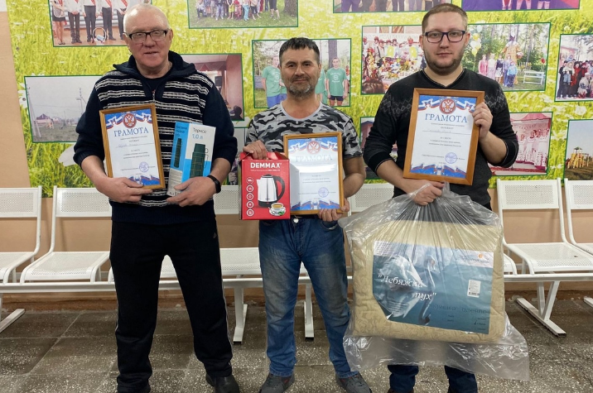По итогам турнира:  
1 место завоевал: Сажин Юрий  
2 место: Кобилов Даврон  
3 место: Горбунов Василий

___________________________________________________________________________

**Международный женский день**

Наступила долгожданная весна! А вместе с ней самый весенний, самый нежный и самый красивый праздник**. 8 Марта** - это день, когда мужская половина спешат поздравить своих любимых, а так же мам, бабушек, сестер.  
8 марта в ДК с. Морозово состоялось праздничное мероприятие, посвященное международному женскому дню. Поздравляем милых дам!

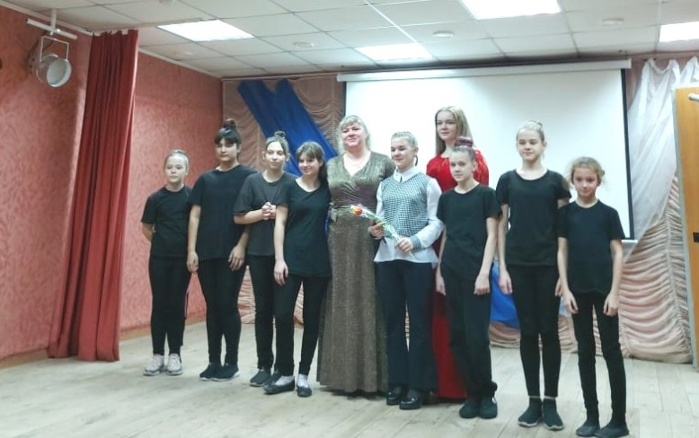 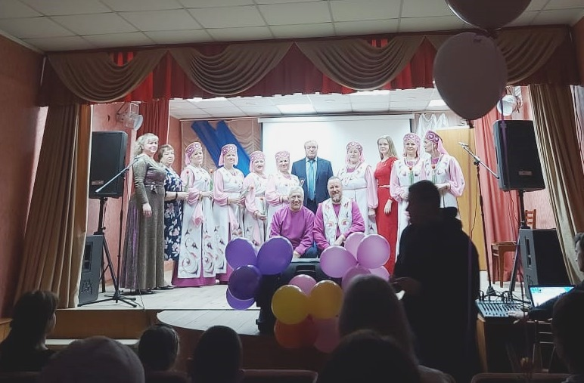



**«ШКОЛЬНЫЙ ОБОЗРЕВАТЕЛЬ»**

**21 февраля** в МКОУ "ООШ с. Морозово" в честь Международного дня родного языка обучающиеся 8 класса оформили фотозону "Моя любовь к родному языку". Также совместно с библиотекой организована выставка различных лигвистических словарей.

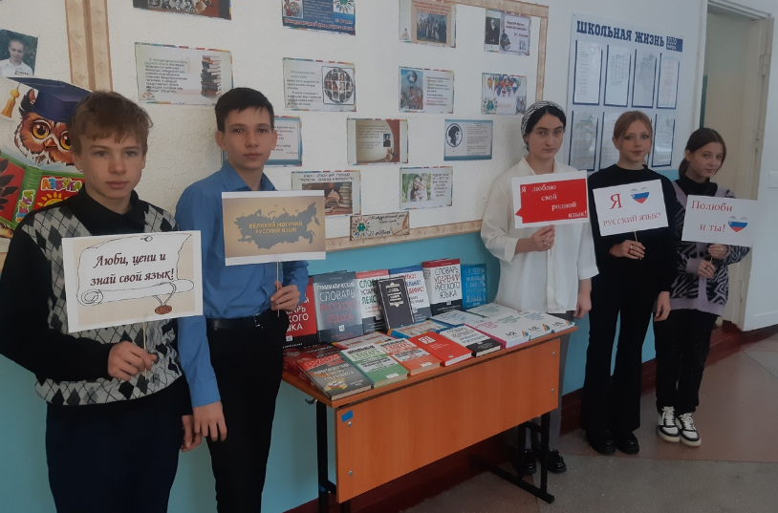

__________________________________________________________________________________________

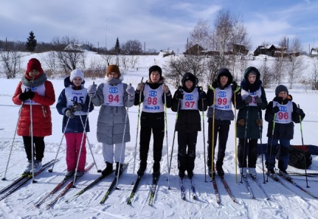**18 февраля** в с.Улыбино прошел Зимний фестиваль ГТО в зачет Спартакиады школьников.   
В Фестивале приняло участие 157 школьников из 15 школ Искитимского района. Ребята соревновались в стрельбе, силовой гимнастике, прыжке в длину с места и беге на лыжах. По итогам Фестиваля в личном зачете ребята из нашей школы завоевали призовые места:  
11-12 лет  
1 место - **Мухритдинова Ёкуткон** (214 баллов)   
2 место - **Глебова Кира** (194 балла)  
13-15 лет  
2 место - **Абрамов Дмитрий** (243 балла)  
В командном зачете сборная нашей школы одержала ПОБЕДУ

и завоевала🏆 **Зимнего фестиваля ГТО**:  
1 место - МКОУ "ООШ с.Морозово" (1240 баллов)  
Состав команды:   
Мухритдинова Ёкуткон, Глебова Кира, Скурыхин Александр,

Черных Руслан, Гончарова Ксения, Серебреникова Виктория,

Абрамов Дмитрий, Ткач Павел.  
Поздравляем ребят!!! Вы МОЛОДЦЫ!!!

|  |
| --- |
| **ВНИМАНИЕ!!!** |

**«Официальная информация администрации Морозовского сельсовета»**

За февраль – март 2023 года администрацией Морозовского сельсовета были приняты следующие Нормативно правовые акты:

**АДМИНИСТРАЦИЯ МОРОЗОВСКОГО СЕЛЬСОВЕТА**

**ИСКИТИМСКОГО РАЙОНА НОВОСИБИРСКОЙ ОБЛАСТИ**

**ПОСТАНОВЛЕНИЕ**

«06» февраля 2023 г. с. Морозово № 24

О внесении изменений в постановление администрации Морозовского сельсовета Искитимского района Новосибирской области от 19.12.2022 № 207 «Об утверждении административного регламента предоставления муниципальной услуги «Признание помещения жилым помещением, жилого помещения непригодным для проживания и многоквартирного дома аварийным и подлежащим сносу или реконструкции»»

В соответствии с Федеральным законом от 06.10.2003 № 131-ФЗ «Об общих принципах организации местного самоуправления в Российской Федерации», администрация Морозовского сельсовета Искитимского района Новосибирской области

**ПОСТАНОВЛЯЕТ:**

1. Внести в постановление администрации Морозовского сельсовета Искитимского района Новосибирской области от 19.12.2022 № 207 «Об утверждении административного регламента предоставления муниципальной услуги «Признание помещения жилым помещением, жилого помещения непригодным для проживания и многоквартирного дома аварийным и подлежащим сносу или реконструкции»» следующие изменения:
   1. В административном регламенте предоставления муниципальной услуги «Признание помещения жилым помещением, жилого помещения непригодным для проживания и многоквартирного дома аварийным и подлежащим сносу или реконструкции»:
      1. Пункт 2.8 изложить в следующей редакции:

«Исчерпывающий перечень документов, необходимых для предоставления муниципальной услуги, подлежащих предоставлению заявителем самостоятельно:

а) заявление о признании помещения жилым помещением или жилого помещения непригодным для проживания и (или) многоквартирного дома аварийным и подлежащим сносу или реконструкции по форме согласно приложению № 1 к настоящему Административному регламенту (далее – заявление);

б) копии правоустанавливающих документов на жилое помещение, право на которое не зарегистрировано в Едином государственном реестре недвижимости;

в) в отношении нежилого помещения для признания его в дальнейшем жилым помещением - проект реконструкции нежилого помещения;

г) заключение специализированной организации, проводившей обследование многоквартирного дома, - в случае постановки вопроса о признании многоквартирного дома аварийным и подлежащим сносу или реконструкции;

д) заключение специализированной организации по результатам обследования элементов ограждающих и несущих конструкций жилого помещения - в случае, если в соответствии с [абзацем третьим пункта 44](https://internet.garant.ru/#/document/12144695/entry/10442) Положения предоставление такого заключения является необходимым для принятия решения о признании жилого помещения соответствующим (не соответствующим) установленным в Положении требованиям;

е) заявления, письма, жалобы граждан на неудовлетворительные условия проживания - по усмотрению заявителя.

Заявление, подаваемое в форме электронного документа, подписывается заявителем простой электронной подписью, а прилагаемые к нему электронные документы должны быть подписаны должностными лицами органов (организаций), выдавших эти документы, усиленной квалифицированной электронной подписью (если законодательством Российской Федерации для подписания таких документов не установлен иной вид электронной подписи).

В случае если заявителем выступает орган государственного надзора (контроля), указанный орган представляет в Комиссию свое заключение, после рассмотрения которого Комиссия предлагает собственнику помещения представить документы, указанные в настоящем пункте.

Установление личности заявителя может осуществляться в ходе личного приема посредством предъявления паспорта гражданина Российской Федерации либо иного документа, удостоверяющего личность, в соответствии с [законодательством](http://www.consultant.ru/document/cons_doc_LAW_149244/8e963fb893781820c4192cdd6152f609de78a157/#dst100007) Российской Федерации или посредством идентификации и аутентификации в администрации муниципального образования, в многофункциональных центрах с использованием информационных технологий, предусмотренных [частью 18 статьи 14.1](http://www.consultant.ru/document/cons_doc_LAW_422054/00ac15c81cca5471b4866cd7d18d5f5c88a43920/#dst386) Федерального закона от 27 июля 2006 года N 149-ФЗ «Об информации, информационных технологиях и о защите информации».

При предоставлении муниципальной услуги в электронной форме идентификация и аутентификация могут осуществляться посредством:

1) единой системы идентификации и аутентификации или иных государственных информационных систем, если такие государственные информационные системы в установленном Правительством Российской Федерации порядке обеспечивают взаимодействие с единой системой идентификации и аутентификации, при условии совпадения сведений о физическом лице в указанных информационных системах;

2) единой системы идентификации и аутентификации и единой информационной системы персональных данных, обеспечивающей обработку, включая сбор и хранение, биометрических персональных данных, их проверку и передачу информации о степени их соответствия предоставленным биометрическим персональным данным физического лица»;

* + 1. Пункт 2.11.1 исключить;
    2. В абзаце третьем пункта 2.15 слова «и пригодным для проживания» исключить;
    3. В пункте 2.15 абзац восьмой изложить в следующей редакции:

«- об отсутствии оснований для признания многоквартирного дома аварийным и подлежащим сносу или реконструкции»;

* + 1. В пункте 3.2.3.6 абзац восьмой изложить в следующей редакции:

«- об отсутствии оснований для признания многоквартирного дома аварийным и подлежащим сносу или реконструкции»;

* + 1. В пункте 3.2.3.11 слова «; при проведении дополнительного обследования оцениваемого помещения указанный срок продлевается, но не более чем на 30 дней» исключить.

2. Обнародовать настоящее постановление на стенде администрации Морозовского сельсовета и разместить на официальном сайте администрации Морозовского сельсовета Искитимского района Новосибирской области.

__________________________________________________________________________________________

**АДМИНИСТРАЦИЯ МОРОЗОВСКОГО СЕЛЬСОВЕТА**

**ИСКИТИМСКОГО РАЙОНА НОВОСИБИРСКОЙ ОБЛАСТИ**

**ПОСТАНОВЛЕНИЕ**

«06» марта 2023 с. Морозово № 25

О внесении изменений в постановление администрации Морозовского сельсовета Искитимского района Новосибирской области от 19.12.2022 № 208 «Об утверждении административного регламента предоставления муниципальной услуги «Признание садового дома жилым домом и жилого дома садовым домом»»

В соответствии с Федеральным законом от 06.10.2003 № 131-ФЗ «Об общих принципах организации местного самоуправления в Российской Федерации», администрация Морозовского сельсовета Искитимского района Новосибирской области

**ПОСТАНОВЛЯЕТ:**

1. Внести в постановление администрации Морозовского сельсовета Искитимского района Новосибирской области от 19.12.2022 № 208 «Об утверждении административного регламента предоставления муниципальной услуги «Признание садового дома жилым домом и жилого дома садовым домом»» следующие изменения:
   1. В административном регламенте предоставления муниципальной услуги «Признание садового дома жилым домом и жилого дома садовым домом»:
      1. Пункт 2.8 изложить в следующей редакции:

«2.8. Исчерпывающий перечень документов, необходимых для предоставления услуги, подлежащих представлению заявителем самостоятельно:

а) заявление о предоставлении муниципальной услуги по форме согласно, приложению № 1 к настоящему Административному регламенту (далее - заявление).

б) выписку из Единого государственного реестра недвижимости об основных характеристиках и зарегистрированных правах на объект недвижимости (далее - выписка из Единого государственного реестра недвижимости), содержащую сведения о зарегистрированных правах заявителя на садовый дом или жилой дом, либо правоустанавливающий документ на жилой дом или садовый дом в случае, если право собственности заявителя на садовый дом или жилой дом не зарегистрировано в Едином государственном реестре недвижимости, или нотариально заверенную копию такого документа;

в) заключение по обследованию технического состояния объекта, подтверждающее соответствие садового дома требованиям к надежности и безопасности, установленным [частью 2 статьи 5](https://internet.garant.ru/#/document/12172032/entry/52), [статьями 7](https://internet.garant.ru/#/document/12172032/entry/7), [8](https://internet.garant.ru/#/document/12172032/entry/8) и [10](https://internet.garant.ru/#/document/12172032/entry/10) Федерального закона «Технический регламент о безопасности зданий и сооружений», выданное индивидуальным предпринимателем или юридическим лицом, которые являются членами саморегулируемой организации в области инженерных изысканий (в случае признания садового дома жилым домом)

г) в случае, если садовый дом или жилой дом обременен правами третьих лиц, - нотариально удостоверенное согласие указанных лиц на признание садового дома жилым домом или жилого дома садовым домом.

Заявитель вправе не представлять выписку из Единого государственного реестра недвижимости. В случае если заявителем не представлена указанная выписка для рассмотрения заявления о признании садового дома жилым домом или жилого дома садовым домом, уполномоченный орган местного самоуправления запрашивает с использованием единой системы межведомственного электронного взаимодействия в Федеральной службе государственной регистрации, кадастра и картографии выписку из Единого государственного реестра недвижимости, содержащую сведения о зарегистрированных правах на садовый дом или жилой дом.

Установление личности заявителя может осуществляться в ходе личного приема посредством предъявления паспорта гражданина Российской Федерации либо иного документа, удостоверяющего личность, в соответствии с [законодательством](http://www.consultant.ru/document/cons_doc_LAW_149244/8e963fb893781820c4192cdd6152f609de78a157/#dst100007) Российской Федерации или посредством идентификации и аутентификации в администрации муниципального образования, в многофункциональных центрах с использованием информационных технологий, предусмотренных [частью 18 статьи 14.1](http://www.consultant.ru/document/cons_doc_LAW_422054/00ac15c81cca5471b4866cd7d18d5f5c88a43920/#dst386) Федерального закона от 27 июля 2006 года N 149-ФЗ «Об информации, информационных технологиях и о защите информации».

При предоставлении муниципальной услуги в электронной форме идентификация и аутентификация могут осуществляться посредством:

1) единой системы идентификации и аутентификации или иных государственных информационных систем, если такие государственные информационные системы в установленном Правительством Российской Федерации порядке обеспечивают взаимодействие с единой системой идентификации и аутентификации, при условии совпадения сведений о физическом лице в указанных информационных системах;

2) единой системы идентификации и аутентификации и единой информационной системы персональных данных, обеспечивающей обработку, включая сбор и хранение, биометрических персональных данных, их проверку и передачу информации о степени их соответствия предоставленным биометрическим персональным данным физического лица»;

* + 1. Пункт 2.11 изложить в следующей редакции:

«2.11. Срок предоставления услуги составляет не более сорока пяти календарных дней со дня поступления заявления»;

* + 1. Пункт 2.12 изложить в следующей редакции:

«2.12. Исчерпывающий перечень оснований для приостановления предоставления услуги не предусмотрен.

Исчерпывающий перечень оснований для отказа в предоставлении услуги:

а) непредставление заявителем документов, предусмотренных подпунктами «а» и (или) «в» пункта 2.8 настоящего административного регламента;

б) поступление в уполномоченный орган местного самоуправления сведений, содержащихся в Едином государственном реестре недвижимости, о зарегистрированном праве собственности на садовый дом или жилой дом лица, не являющегося заявителем;

в) поступление в уполномоченный орган местного самоуправления уведомления об отсутствии в Едином государственном реестре недвижимости сведений о зарегистрированных правах на садовый дом или жилой дом, если правоустанавливающий документ, предусмотренный подпунктом «б» пункта 2.8 настоящего административного регламента, или нотариально заверенная копия такого документа не были представлены заявителем. Отказ в признании садового дома жилым домом или жилого дома садовым домом по указанному основанию допускается в случае, если уполномоченный орган местного самоуправления после получения уведомления об отсутствии в Едином государственном реестре недвижимости сведений о зарегистрированных правах на садовый дом или жилой дом уведомил заявителя указанным в заявлении способом о получении такого уведомления, предложил заявителю представить правоустанавливающий документ, предусмотренный подпунктом «б» пункта 2.8 настоящего административного регламента, или нотариально заверенную копию такого документа и не получил от заявителя такой документ или такую копию в течение 15 календарных дней со дня направления уведомления о представлении правоустанавливающего документа;

г) непредставление заявителем документа, предусмотренного подпунктом «г» пункта 2.8 настоящего административного регламента, в случае если садовый дом или жилой дом обременен правами третьих лиц;

д) размещение садового дома или жилого дома на земельном участке, виды разрешенного использования которого, установленные в соответствии с законодательством Российской Федерации, не предусматривают такого размещения;

е) использование жилого дома заявителем или иным лицом в качестве места постоянного проживания (при рассмотрении заявления о признании жилого дома садовым домом);

ж) размещение садового дома на земельном участке, расположенном в границах зоны затопления, подтопления (при рассмотрении заявления о признании садового дома жилым домом)».

2. Обнародовать настоящее постановление на стенде администрации Морозовского сельсовета и разместить на официальном сайте администрации Морозовского сельсовета Искитимского района Новосибирской области.